Образование мочи
1) Механизм образования мочи: кровь--- почечная артерия ---приносящие артериолы нефронов---капиллярные клубочки капсул нефронов (возникновение высокого кровяного давления в капиллярном клубочке обусловлено разным просветом приносящих и выносящих артериол) ---фильтрация плазмы крови с образованием 160 л первичной мочи в сутки (это плазма крови лишенная белков, состав: вода, аминокислоты, глюкоза, минеральные соли, витамины, мочевина, мочевая кислота) ---реабсорбция (обратное всасывание) воды, аминокислот, витаминов в густую сеть капилляров в процессе прохождения первичной мочи по извитому канальцу 1 порядка, петле Генле, извитому канальцу II порядка --- образование конечной мочи (1,5—2 л в сутки)--- собирательные трубочки --- почечная лоханка --- мочеточник ---мочевой пузырь.
Система кровоснабжения почки: почечная артерия--- приносящие артериолы---капиллярный клубочек---выносящая артериола--- вторичные капилляры, оплетающие почечные канальцы---венулы---почечная вена--- нижняя полая вена
2) Механизм мочевыделения: раздражение рецепторов стенок мочевого пузыря при его заполнении —► чувствительный нейрон —► центр мочеиспускания (крестцовые сегменты спинного мозга, под контролем коры больших полушарий) —► мышцы мочевого пузыря(сокращение стенок мочевого пузыря и расслабление сфинктера на выходе) выделение мочи в мочеиспускательный канал.

Домашнее задание: параграфы 44, 45 выучить

Тестовый контроль по теме: «Строение почки»
- Основная функция органов выделения человека: а) выделение по протокам пищеварительных соков в органы пищеварительного тракта; б)поддержание постоянства внутренней среды организма; в)удаление из организма непереваренных остатков пищи; г)защита организма от возбудителей инфекции
- У человека в выделении конечных продуктов обмена веществ принимают участие: а)почки, б) надпочечники, в) потовые железы, г) эндокринные железы, д) легкие, е) кожа, ж)пищеварительный тракт
- Органы мочевыделительной системы человека — это: а) почки, б) надпочечники, в)мочеточники, г) мочевой пузырь, д) предстательная железа, е) мочеиспускательный канал, ж)кожа.
- Почки человека имеют форму: а) шаровидную; б) овальную; в) ромбовидную; г)бобовидную
- Почки у человека расположены в: а) области малого таза; б) поясничной области по обеим сторонам от позвоночника; в) брюшной полости немного выше селезенки; г) в крестцовой области между крестцом и копчиком.
- Через почки у человека выделяются: а) кислород, б) азот, в) мочевина и мочевая кислота, г)вода с минеральными солями, д) диоксид углерода
- У человека на верхнем конце каждой почки находится: а) мочеточник; б)надпочечник; в)почечная лоханка; г)мочевой пузырь
- Ворота почки — это: а) ее наружный край, имеющий выпуклую форму; б) ее внутренний край, имеющий глубокую вырезку; в) верхний полюс почки; г) основания почечных пирамид
- У человека через ворота почки проходит(ят): а) мочеиспускательный канал, б)мочеточник, в)собирательные трубочки, г) артерия, д) вена
- В почке человека различают вещество: а) губчатое, б) корковое, в) компактное, г)мозговое, д) аморфное
- Вершины почечных пирамид в почке человека направлены: а) к корковому веществу; б) к надпочечнику; в) в почечную лоханку; г)к почечным тельцам.
- Мозговое вещество почки человека делится на пирамиды: а) нефронами; б)извитыми канальцами; в) столбиками коркового вещества; г) слоями плотной соединительной ткани
- Резервуар в почке человека, где собирается моча перед поступлением в мочеточники, — это: а)мочевой пузырь; б)извитые канальцы; в) собирательные трубочки; г) почечная лоханка.
- Структурной и функциональной единицей почки человека является(ются): а)мозговое вещество; б) нефрон; в) пирамиды; г) нейрон.
- Количество нефронов в каждой почке человека примерно: а) 100 тыс.; б)1 млн; в)500 тыс.; г)2 млн
- Нефрон почки человека состоит из: а) лоханки, б) капсулы, в) извитых канальцев, г)пирамид, д) петли Генле, е) капиллярного клубочка
- Полость капсулы нефрона сообщается с: а) собирательной трубочкой; б) извитым канальцем первого порядка; в) извитым канальцем второго порядка; г) мочеточником.
17.В нефронах почки человека за извитым канальцем первого порядка следует: а)собирательная трубочка; б) извитой каналец второго порядка; в) петля нефрона (петля Генле); г)почечная лоханка.
- В почке человека петля нефрона (петля Генле) сообщается с: а) извитым канальцем второго порядка; б) капсулой; в) собирательной трубочкой; г) мочеточником
- В корковом веществе почки человека расположены: а) петли Генле, б) капсулы Шумлянского—Боумена, в) сосудистые (капиллярные) клубочки, г) лоханка, д) извитые канальцы.
- В мозговом веществе почки человека расположены: а) петли нефрона (петли Генле), б)извитые канальцы, в) почечные тельца, г) средние и конечные части собирательных трубочек, д) капсулы

Закрепление материала по теме: " Образование мочи"
- В почке человека приносящая артериола образует: а) первичную капиллярную сеть, б)вторичную капиллярную сеть, в) извитой каналец первого порядка, г) петлю Генле.
- Первичная капиллярная сеть в почке человека: а)оплетает извитые канальцы; б)находится в капсуле; в)оплетает собирательные трубочки; г)входит в ворота почки.
- В почках человека кровь из первичной капиллярной сети по ступает в: а)почечную вену; б)выносящую артериолу; в)нижнюю полую вену; г) приносящую артериолу
- Вторичная капиллярная сеть (вторичные капилляры) в почках человека: а) оплетает извитые канальцы первого порядка, б) находится в капсуле, в) оплетает извитые канальцы второго порядка, г) оплетает петлю Генле, д) оплетает собирательные трубочки
- Кровь из вторичной капиллярной сети в почках человека поступает в: а)венозные сосуды; б)приносящие артериолы; в)первичную капиллярную сеть; г)почечную артерию
- В почках человека в почечном тельце: а)диаметр приносящей артериолы больше, чем выносящей; б)диаметр выносящей артериолы больше, чем приносящей; в)диаметры приносящей и выносящей артериол одинаковы; г)приносящие и выносящие артериолы имеют клапаны
- Высокое давление в капиллярах сосудистого клубочка почек человека является причиной: а)образования вторичной мочи; б)перехода части плазмы крови через стенки капилляров клубочка в полость капсулы; в)усиленного газообмена в почечном тельце; г)реабсорбции из мочи в кровь нужных организму веществ
- Образование первичной мочи в почках человека происходит и а) капсуле, б) петле нефрона, в) извитых канальцах первого порядка, г) извитых канальцах второго порядка.
- Первичная моча в почках человека образуется благодаря: а)движению крови в почечных венах; б)движению крови в почечной артерии; в)высокому давлению крови в первичной капиллярной сети; г)обратному всасыванию в кровь нужных организму веществ
- Процесс образования первичной мочи — это: а)биосинтез; б)реабсорбция; в)фильтрация; г) секреция.
- Первичной мочой называется: а)фильтрат в полости капсулы, отличающийся от крови только отсутствием форменных элементов и крупномолекулярных белков; б)водный раствор веществ, подлежащий в полном объеме удалению из организма; в)тканевая жидкость, поступившая из окружающих тканей; г)плазма крови без фибриногена, содержащая лейкоциты
- В сутки у человека образуется первичной мочи (л): а)1,5; б)150-170; в)50-70; г) 250-270.
- В полость капсулы нефрона у здорового человека из крови HI¹; поступают: а) вода, б) мочевая кислота, в) форменные элементы, г) крупномолекулярные белки, д) глюкоза и аминокислоты
- Процесс образования вторичной мочи — это: а)биосинтез; б) секреция; в)фильтрация; г)реабсорбция.
- Вторая фаза мочеобразования, называемая реабсорбцией, — это процесс: а)фильтрации воды с растворенными веществами из крови через стенки первичной капиллярной сети в полость капсулы; б)обратного всасывания из первичной мочи в кровь нужных организму веществ и большей части воды; в)движения крови по первичной и вторичной капиллярной сети; г)выведения вредных и ненужных для организма веществ.
- В сутки у человека образуется вторичной мочи (л): а)0,5; б)1,5; в)1; г) 3-4.
- В процессе реабсорбции у человека из первичной мочи в кровь поступают: а) глюкоза, б) вода, в) мочевина, г) аминокислоты, д) необходимые организму минеральные соли, е) белки.
- Из извитых канальцев второго порядка вторичная (конечная) моча в почке человека поступает в: а)почечную лоханку; б) мочеточник; в)собирательные трубочки; г) мочевой пузырь.
- В почках человека вторичная моча из собирательных трубочек поступает в: а)почечную лоханку; б)мочеточник; в)собирательные трубочки; г)мочевой пузырь.
- В почках человека моча из почечных лоханок поступает в: а)мочеиспускательный канал; б)собирательные трубочки; в)мочеточники; г)мочевой пузырь

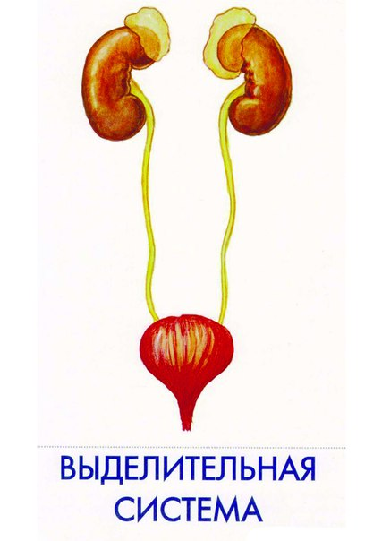
4
3
2
1

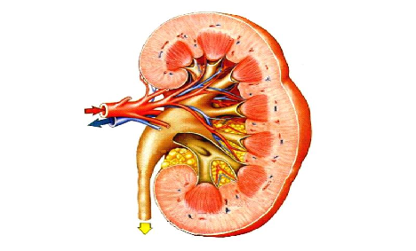
22
21
14
13
12
11
8
7
6
5
10
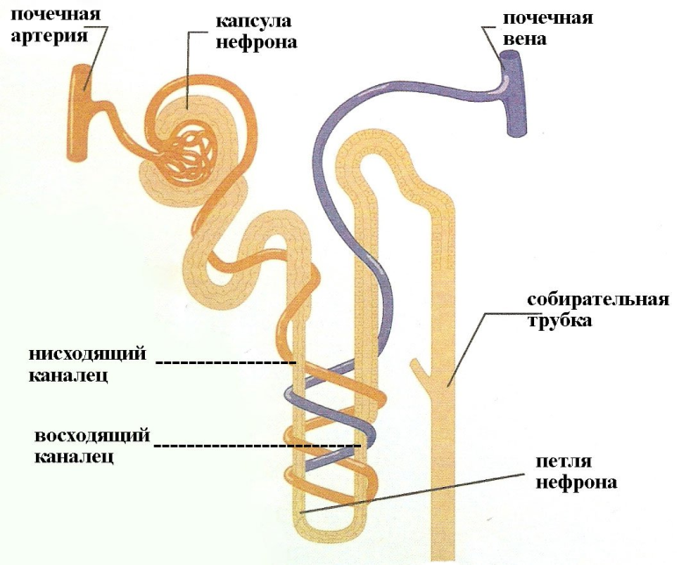
18
16
15
20
17
19

